**中山市房屋建筑和市政基础设施工程实名制管理平台操作指南（企业版本）**

目录

一、 实名制系统开通流程 3

二、 系统基础信息及登录 4

（一） 系统注册 4

三、 系统登录 6

（一） 打开浏览器，在地址栏输入系统访问地址 6

（二） 根据各单位管理员分配的用户名、密码登录系统 6

四、 项目管理 7

（一） 进入项目列表的方法 7

（二） 关于申请开通打印回执一项 7

（三） 项目信息上传 8

（四） 项目相关扫描件上传 9

（五） 人员信息修改及进退场 10

（六） 上传详细考勤记录 14

（七） 工人工资部分 16

（八） 上传月度完成产值确认表与建设方工资专户存款凭证 20

五、 补充说明 22

（一） 添加分包单位 22

（二） 班组信息添加 23

六、 施工项目资料审核操作指引 25

（一） 上传申请文件所需资料 25

（二） 登录项目帐号 26

（三） 点击进入项目资料审核处 27

（四） 点击添加 27

（五） 选择对应申请文件类型并上传文件 28

（六） 等待审核 29

# 实名制系统开通流程

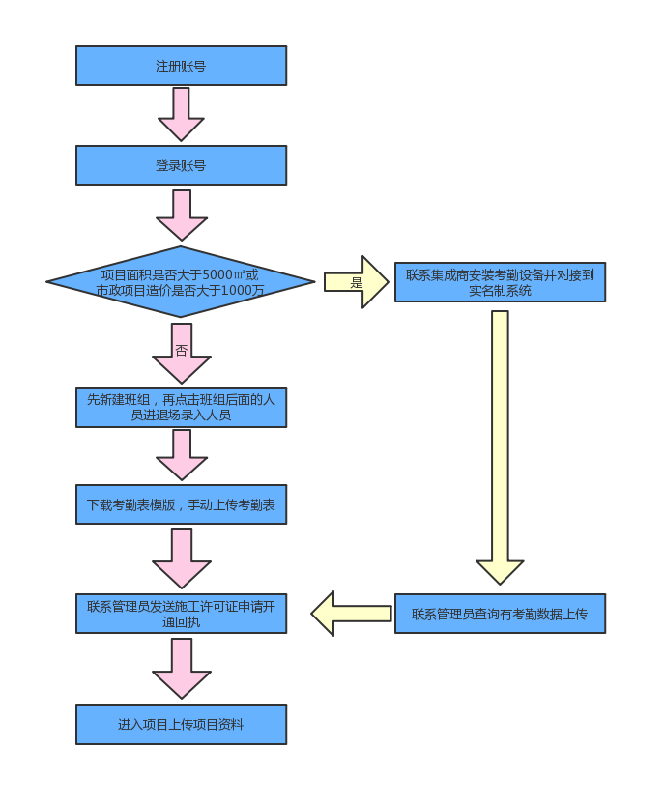

# 系统基础信息及登录

系统访问地址：http://221.179.74.52:8103/

访问系统所使用的浏览器,我们推荐下列浏览器,可以使用以下三个浏览器

①、谷歌浏览器（推荐使用）

②、UC浏览器等

③、360安全浏览器——极速模式（以下为360安全浏览器极速模式设置）

## 系统注册

1. 点击项目申报按钮。

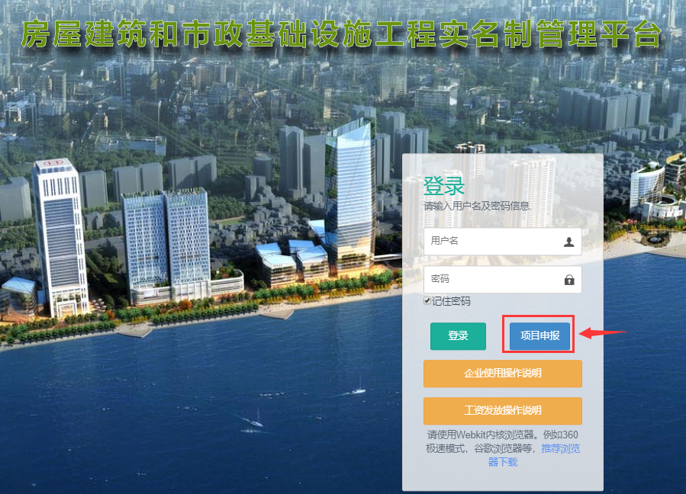

1. 弹出窗口，根据公司性质，点击五方主体单位按钮。

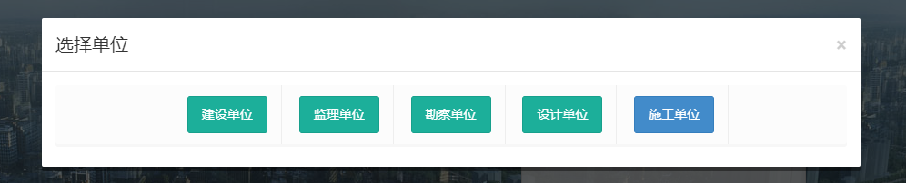

1. 根据系统提示，发送相关信息到系统管理员邮箱（以下为建设单位、监理单位、勘察单位、设计单位窗口）。

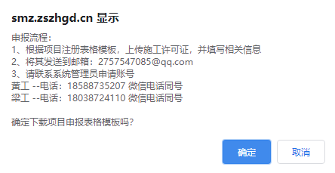

1. 施工单位注册操作（以下为点击施工单位按钮系统弹出窗口），点击确认按钮，下载项目申报表格模板。

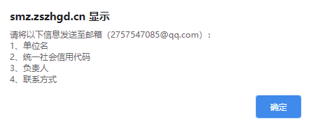

1. 填写相关信息后，发送表格至系统管理员邮箱（286459748@qq.com）。

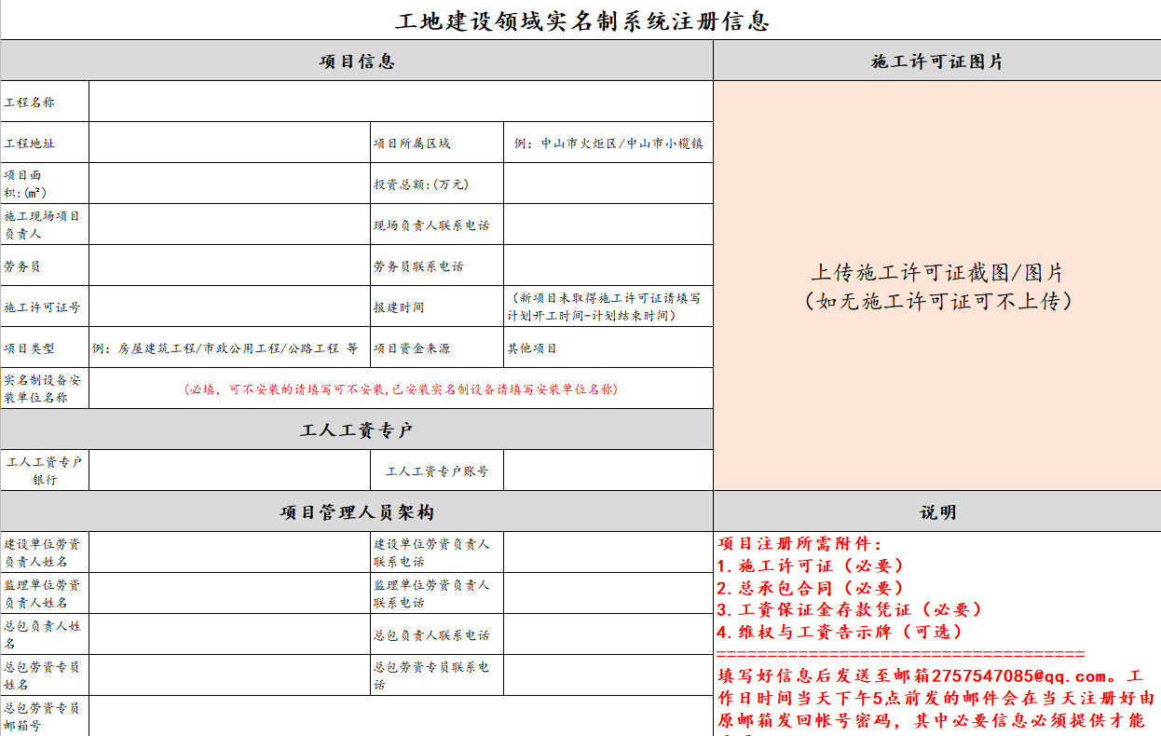

1. 系统管理人员审核施工单位项目申报表后，将发送项目账号、密码至施工单位邮箱。

# 系统登录

## 打开浏览器，在地址栏输入系统访问地址

http://221.179.74.52:8103/

## 根据各单位管理员分配的用户名、密码登录系统

(账号及密码对应具体房建项目的真实负责人，系统中的行为将记录在系统中，并承担相应的责任，故系统账号持有者虚伪项目各责任主体的实际负责人)；

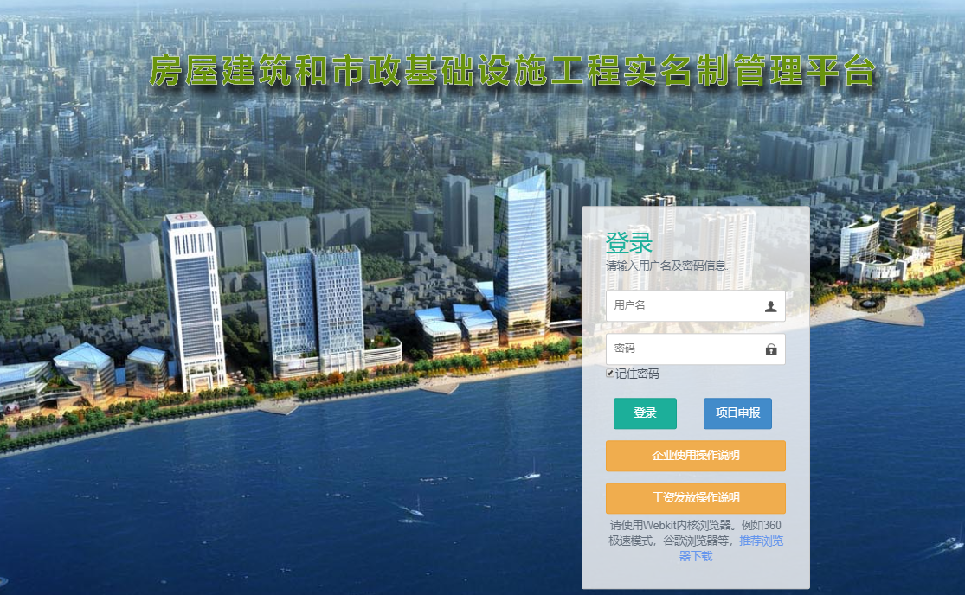

# 项目管理

## 进入项目列表的方法

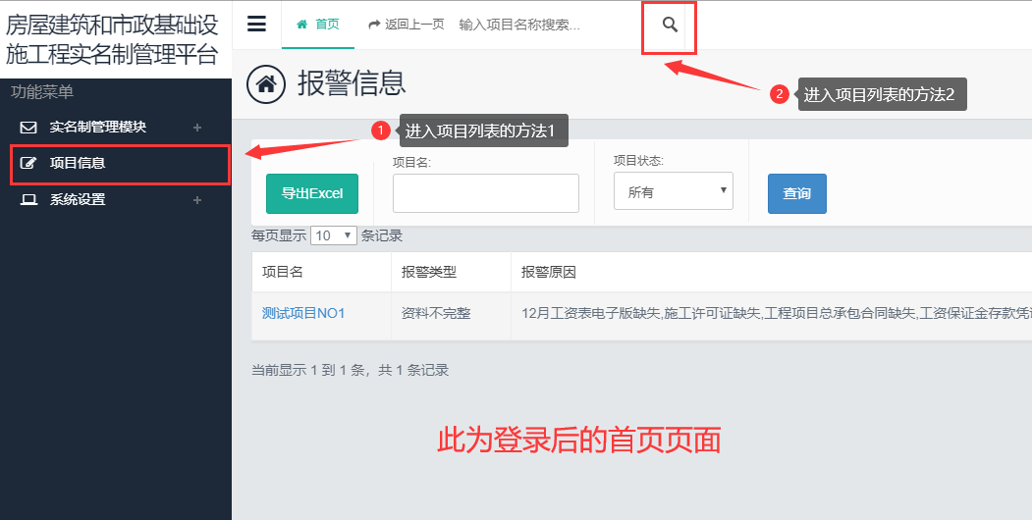

## 关于申请开通打印回执一项

**房屋建筑工程**

**施工许可证上工程面积小于5000㎡，登录项目帐号、进入项目、新建班组、录入人员、上传考勤表后联系系统管理员开通项目。**

**施工许可证上面积大于5000㎡ ，需要联系考勤设备设备商安装考勤设备并对接到系统后，联系系统管理员开通项目。**

**市政项目**

**施工许可证上造价小于1000万，登录项目帐号、进入项目、新建班组、录入人员、上传考勤表后联系系统管理员开通项目。**

**施工许可证上造价大于1000万，需要需要联系考勤设备设备商安装考勤设备并对接到系统后，联系系统管理员开通项目。**

**以下为可不安装考勤设备的项目操作步骤**

## 项目信息上传

1. 点击相应项目工程名称；

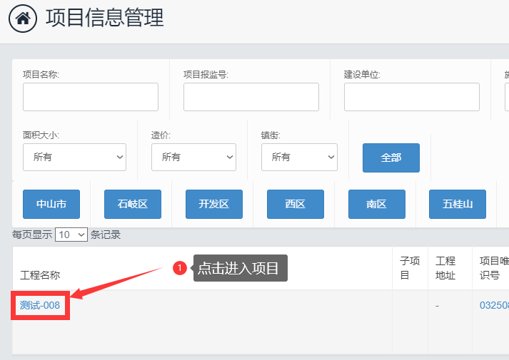

## 人员信息修改及进退场

（设备已经完成对接的需要在考勤设备录入，无需安装考勤设备的项目才需要在系统中录入人员信息）

1. 如果有分包单位则需要先添加分包单位，如果没有分包单位则跳到下一步进行操作。

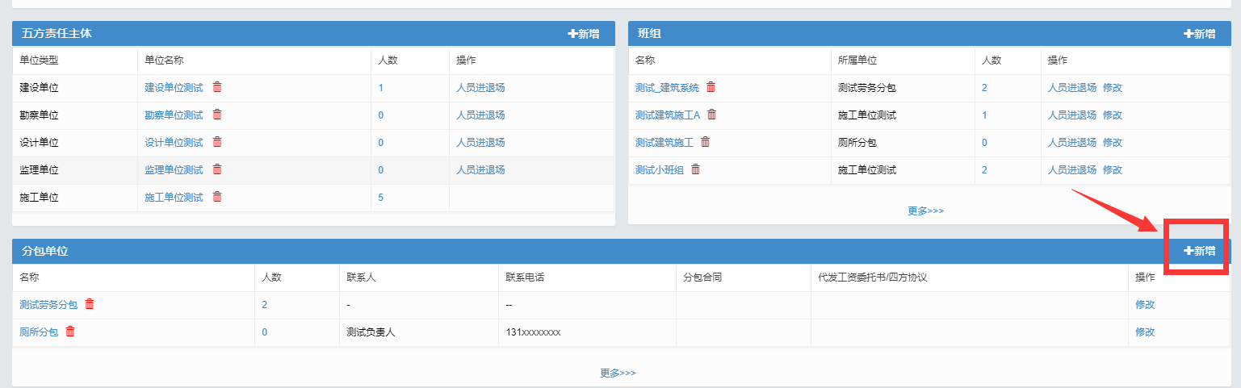

1. 已添加分包单位后，添加班组，班组所属绑定分包单位，如果是总包则选择施工单位名称即可

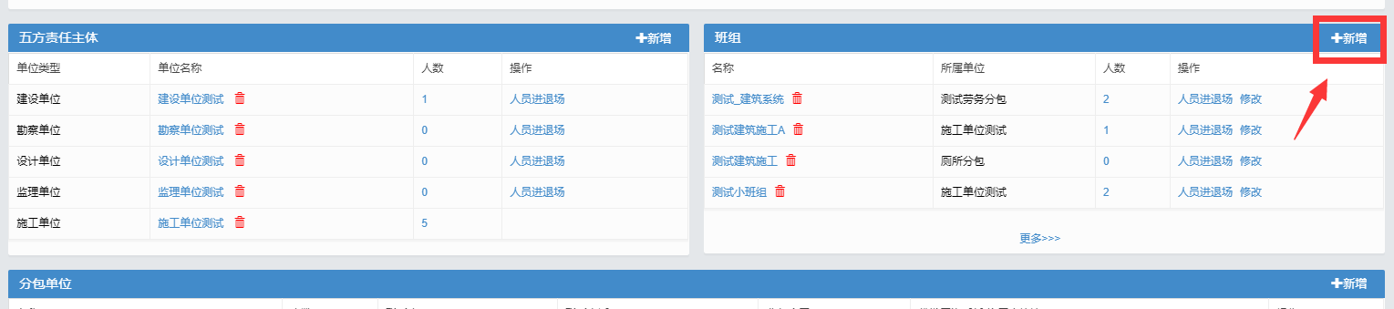

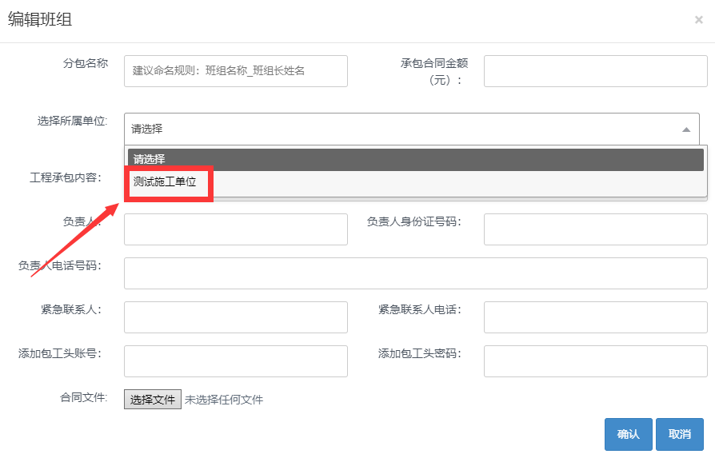

1. 班组添加成功后点击班组后面的人员进退场进行人员录入

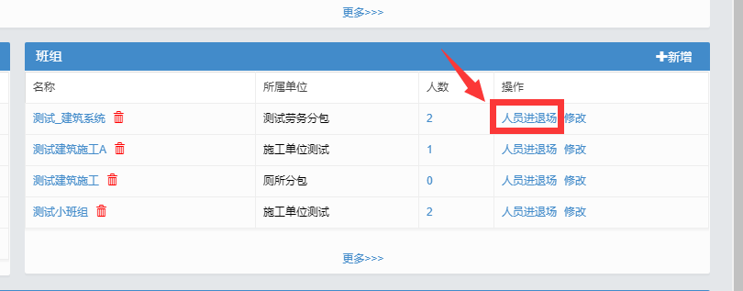

1. 如果人员存在，自动补全人员信息。若不存在，手动输入人员相关信息，

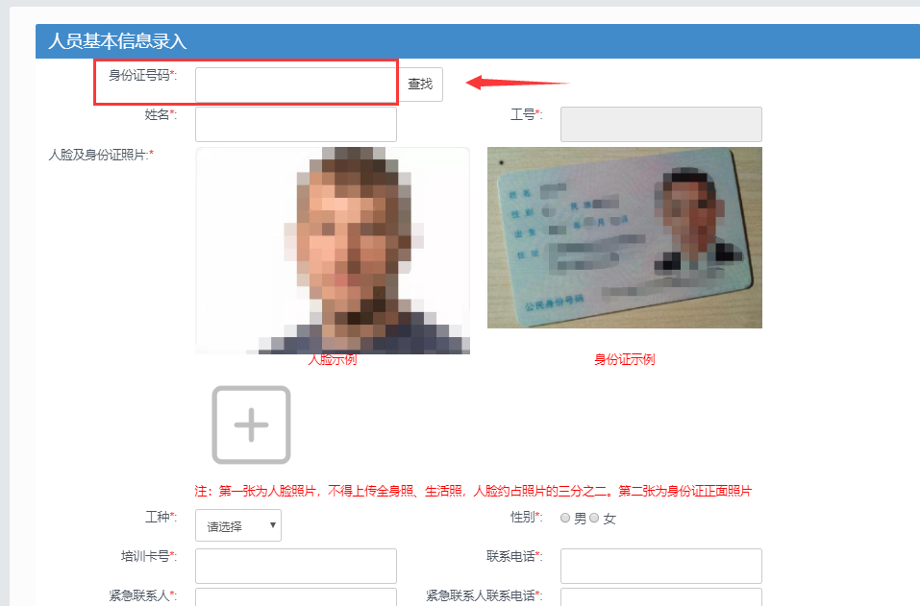

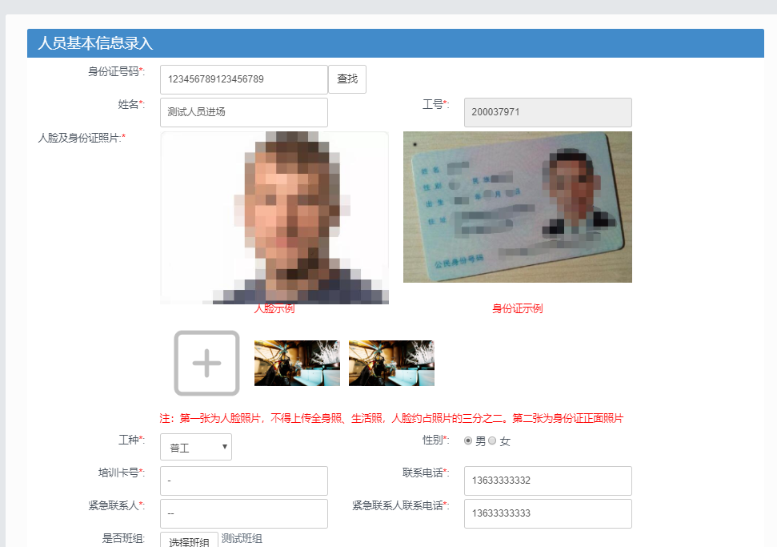

1. 如果人员已进场，自动补全人员进退场信息。若未进场，手动输入进退场相关信息



1. 点击提交，保存信息。如果人员进场信息没有输入数据，该人员将不会进场。

## 上传详细考勤记录

1. 点击月度考勤表中的下载上传考勤记录电子版模板下载模板文件

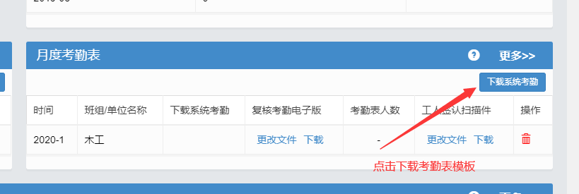

**（下载模板后刷新会生成一条考勤表记录）**

1. 检查电子版格式是否为系统上下载的模板,考勤表电子版只能对日期、出勤天数进行核实,如无安装考勤设备需手动对表格的数据进行修改,其他区域内容不能进行更改。考勤表只能对日期和出勤天数进行修改，其他区域不能进行修改。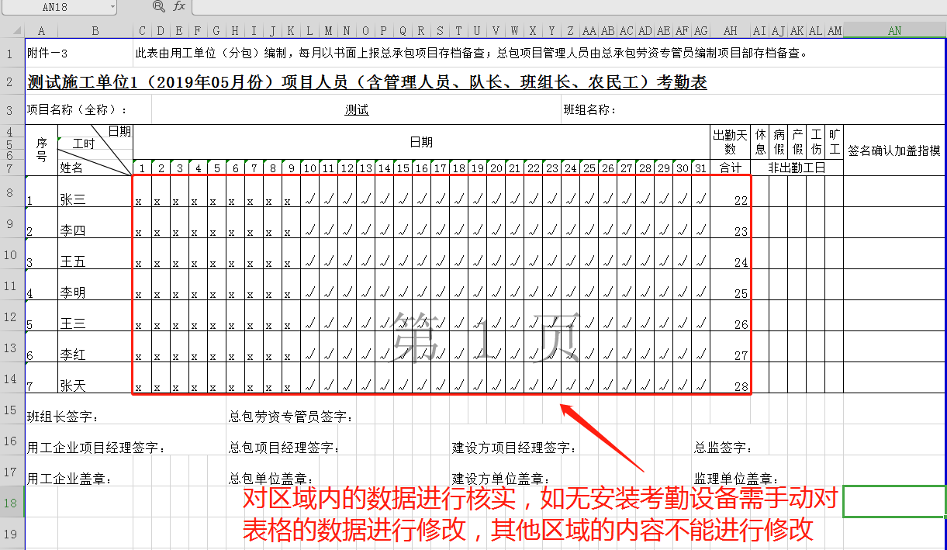

**（修改示例）**

1. 点击上传考勤记录电子版按钮，选择填写好的考勤记录表上传，只能上传修改好的考勤表模板文件，请不要上传自己公司的考勤表。

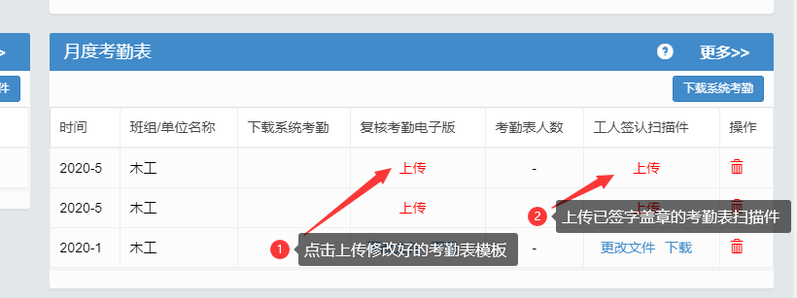

1. 成功后可以在考勤人员信息处查看到对应的考勤记录

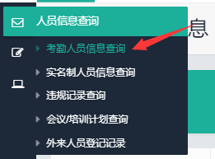

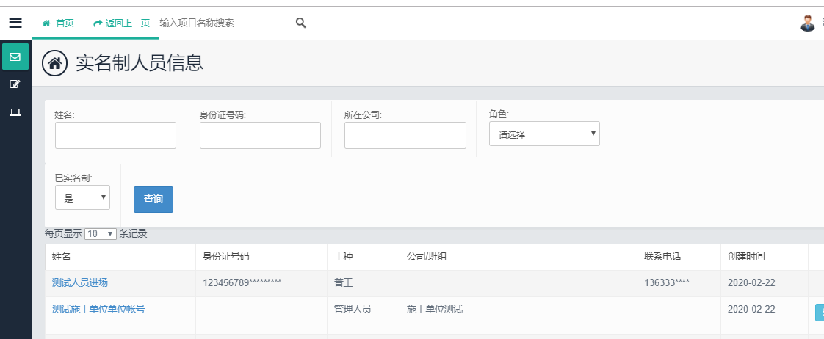

查询到有考勤信息后即可联系系统管理员进行申请开通打印回执，系统管理人员的联系方式可以在页面右下角的联系方式处得知。

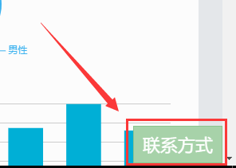

## 工人工资部分

1. 点击下载工资表模版下载系统工资表

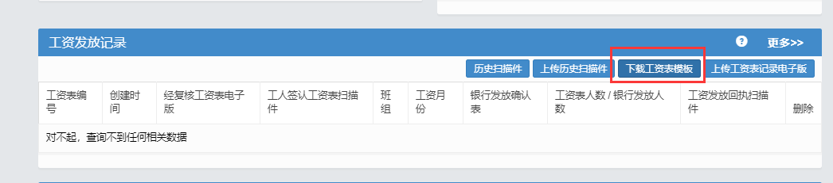

1. 修改下载的工资表模版信息

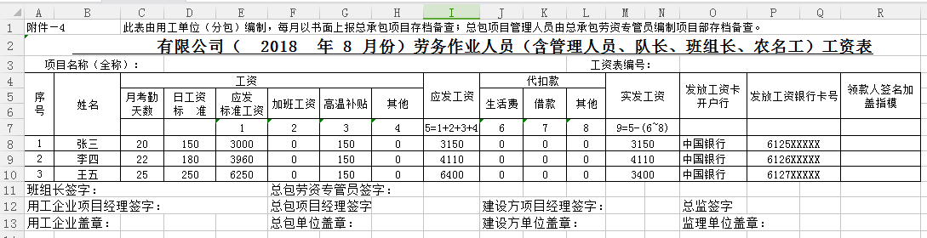

（模板，根据实际情况填写）

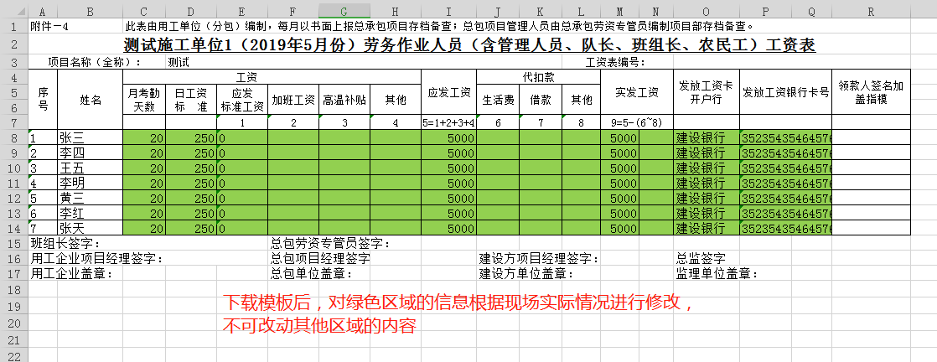

（工资表模板只能对绿色区域进行修改）

1. 存在以下几种情况上传不了工资电子版

**1、不能存在内容为空的行列**

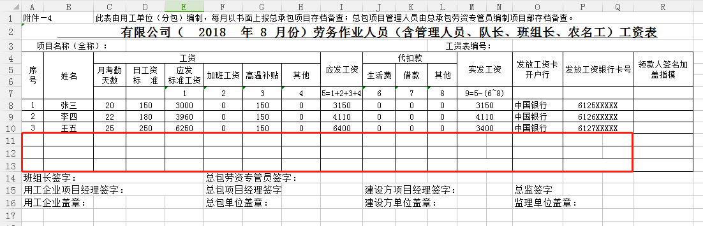

2、表格统计数据，不能存在函数计算，需用数字显示

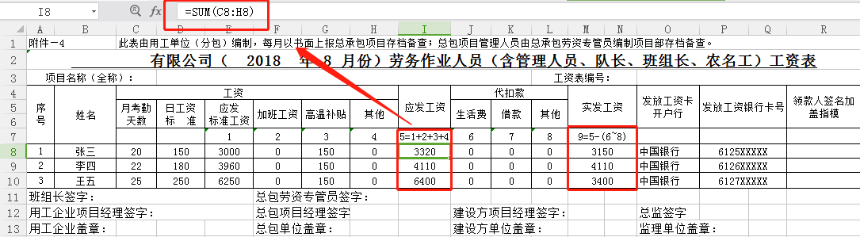

1. 解决方法一，手动填写数值进表格；
2. 解决方法二，选择函数计算的数值，点击复制，再粘贴为数值。

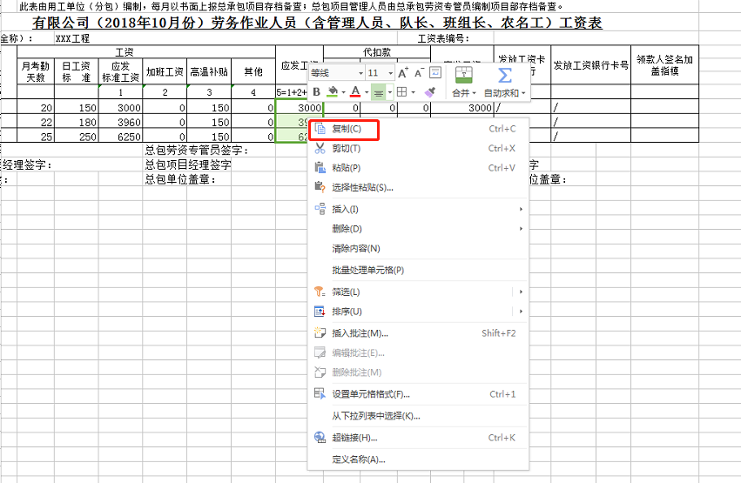

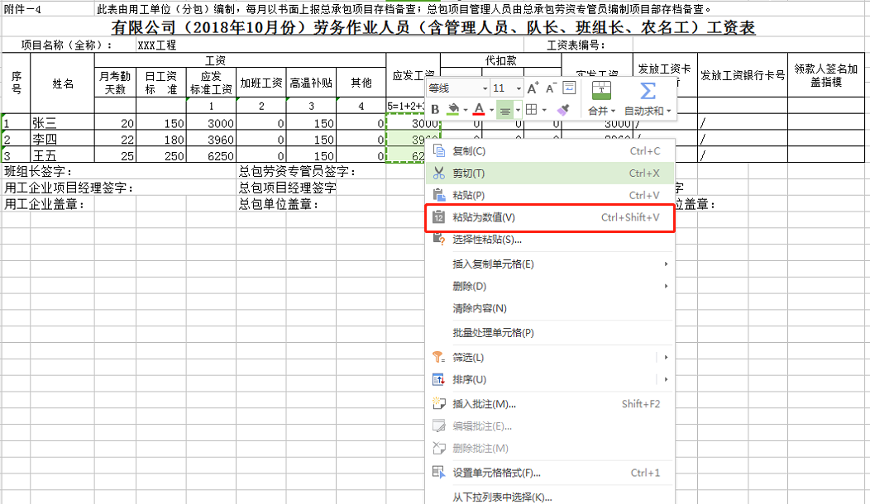

3、表格内容需填写完整

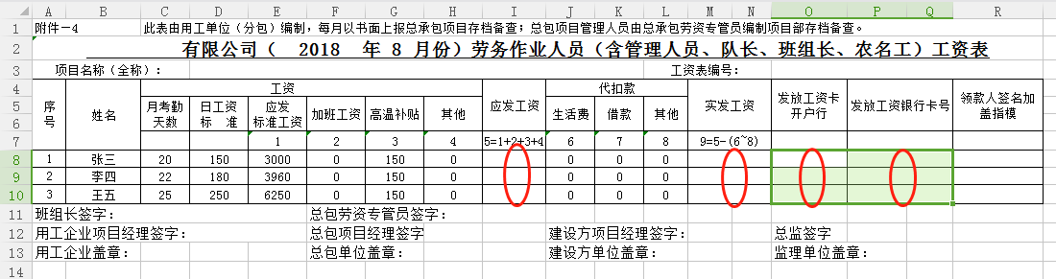

4、表格名称不能随意改动，需为“Sheet1”

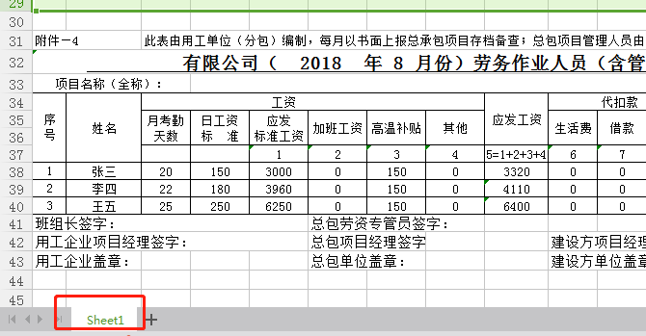

5、保存的工资表电子版需为xls格式

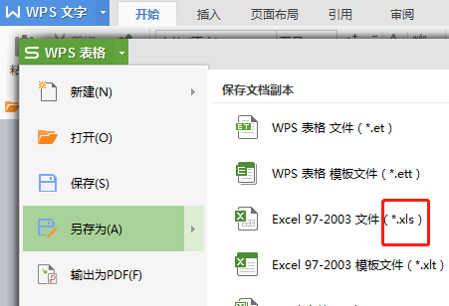

1. 上传工资电子版

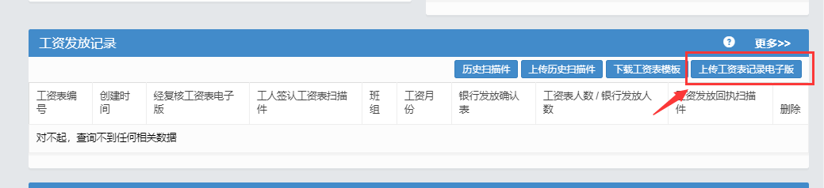

1. 弹出窗口，选择相应的班组，及上传文件

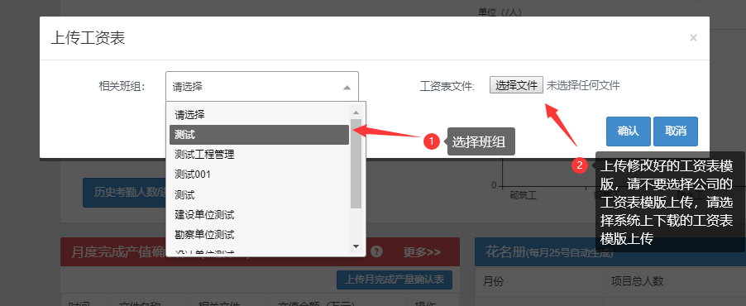

1. 成功上传将会生成工资表编号

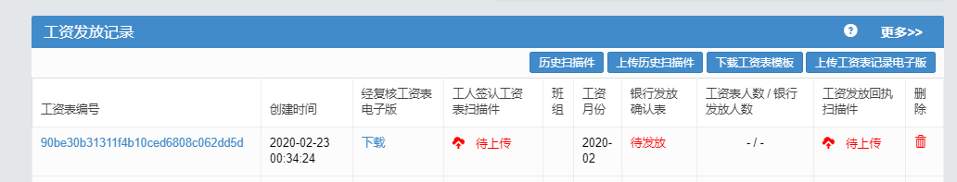

## 上传月度完成产值确认表与建设方工资专户存款凭证

1. 上传月度完成产值确认表

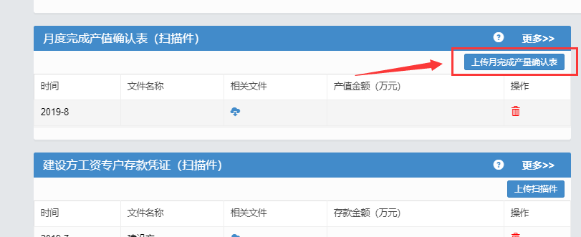

1. 弹出窗口，填写全部信息，及上传文件

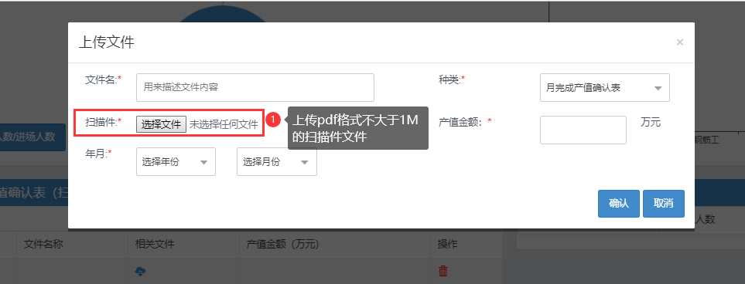

1. 上传建设方工资专户存款凭证

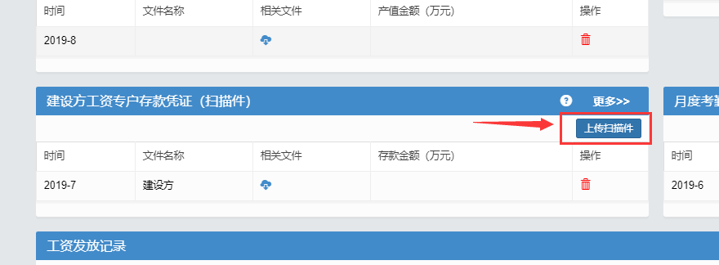

1. 弹出窗口，填写全部信息，及上传文件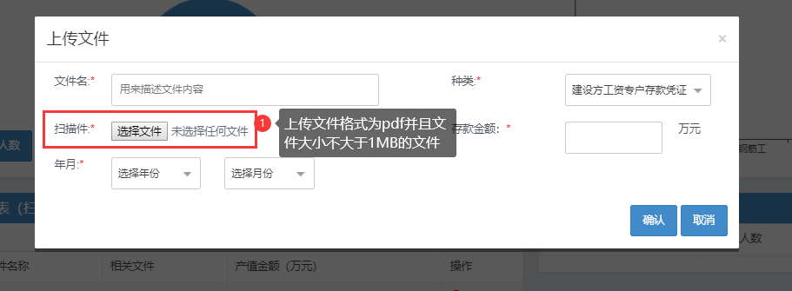

# 补充说明

## 添加分包单位

1. 在项目详情界面，点击“分包单位”模块的“新增”

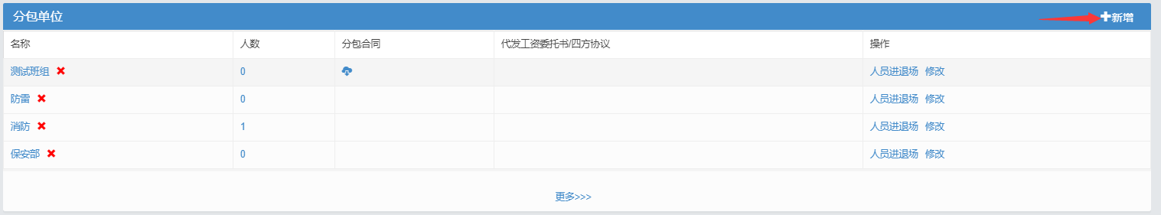

1. 在弹窗中输入相应的信息，点击确认进行添加

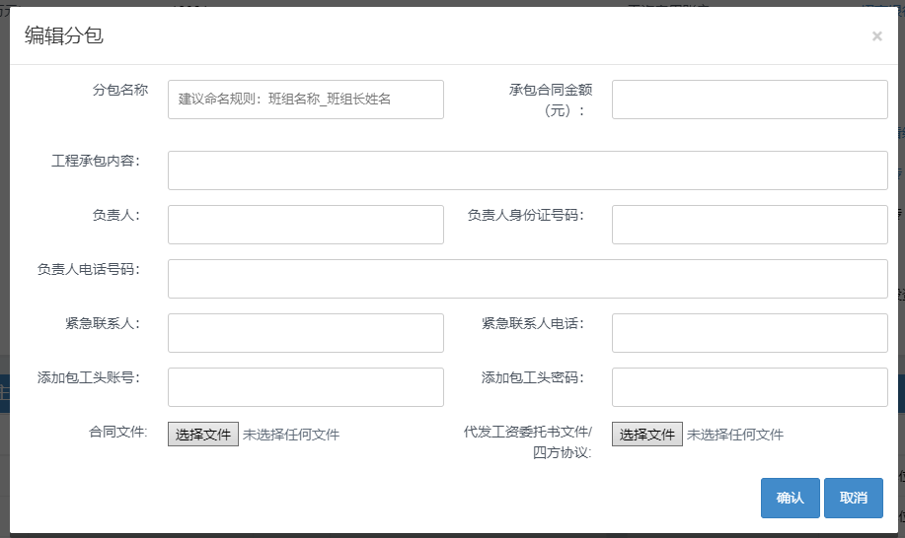

1. 成功后可在项目的详情界面查看到对应分包信息

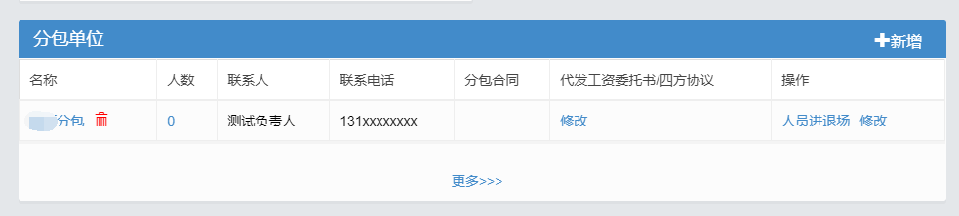

## 班组信息添加

1. 在项目详情界面，点击“班组”模块的“新增”

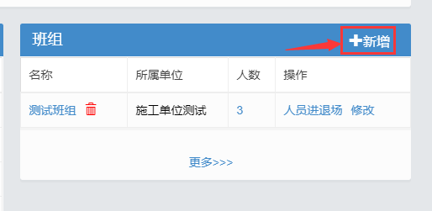

1. 在弹窗中输入相应的信息，点击确认进行添加

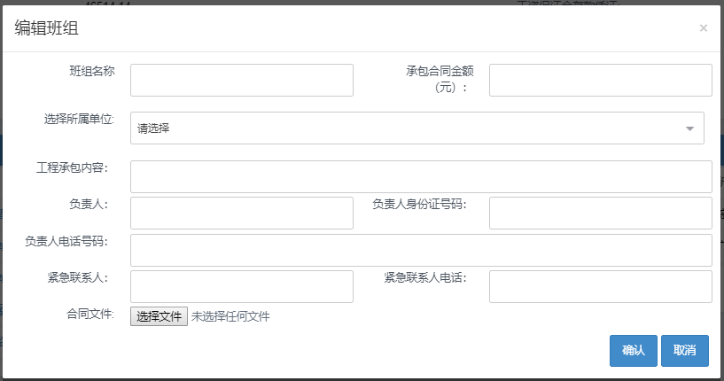

1. 成功后可在项目的详情界面查看到对应班组信息

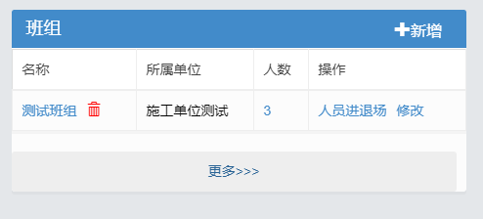

# 施工项目资料审核**操作指引**

## 上传申请文件所需资料

1、中止监督（暂停施工、中止施工）：

①、《施工现场实名制管理平台中止施工申请表》

②、现场照片，现场照片，施工单位拍摄施工现场情况照片，照片标注项目名称、拍摄时间（拍摄时间必须在照片右下角显示）、项目实际施工情况等相关信息，打印并盖章；

③、文书（中止施工安全监督告知书）

注：计划开工时间后恢复考勤管理，如提前复工，需提交复工申请，考勤管理时间为复工时间。

1. 复工申请
2. 《中山市房屋建筑和市政基础设施工程项目施工现场实名制管理平台复工申请表》。

注：在整个申请流程完成审批后，请现场岗位人员照常考勤。

3、安全终止监督（终止施工）：

①、《终止施工申请表申请表》

②、现场照片（现场照片，施工单位拍摄施工现场情况照片，照片标注项目名称、拍摄时间（拍摄时间必须在照片右下角显示）、项目实际施工情况等相关信息，打印并盖章；

③、文书（终止施工安全监督告知书）。

注：在整个申请流程完成审批后，请现场岗位人员照常考勤。

4、竣工验收

①、竣工验收文件。

注：在整个系统流程未完成审批前，请现场岗位人员照常考勤。

5、合并施工许可：

①、申请书（须注明同一总包、同一出入口、同一项目经理[2020年2月1日前报建的项目不需要同一项目经理]，合并到哪个施工许可证进行考勤？承诺将申请合并的所有施工许可证项目管理人员纳入考勤）

②、总平面图

## 登录项目帐号

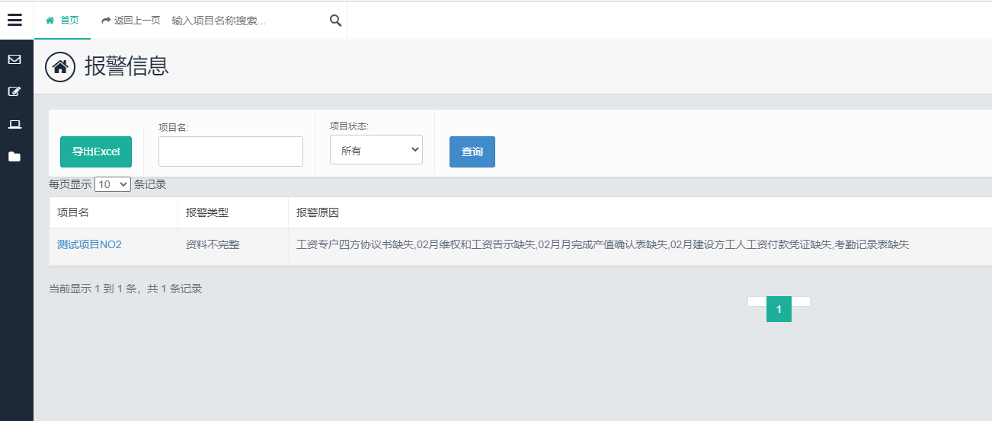

## 点击进入项目资料审核处

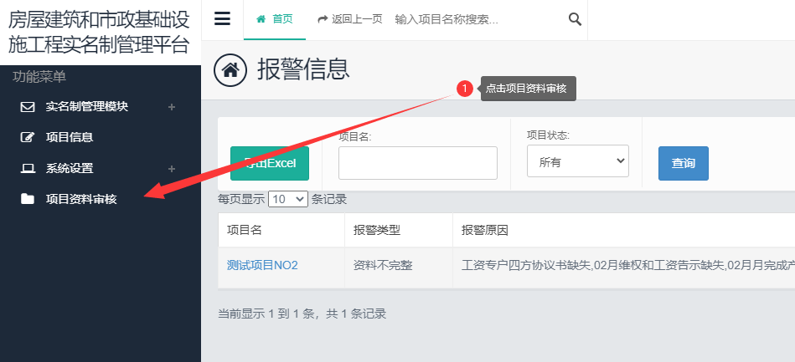

## 点击添加

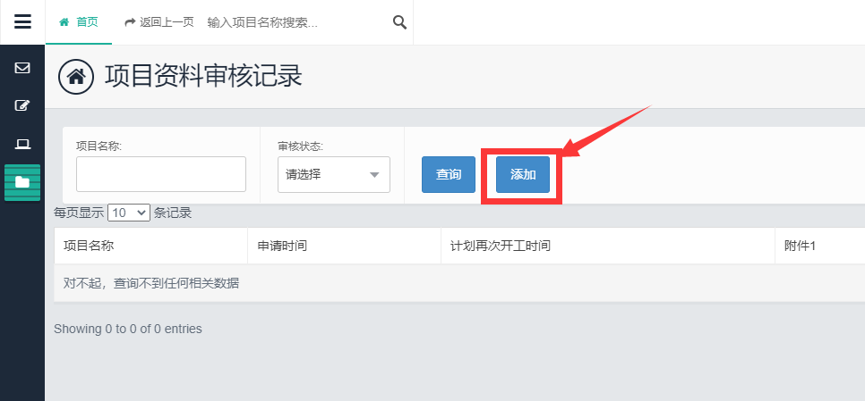

## 选择对应申请文件类型并上传文件

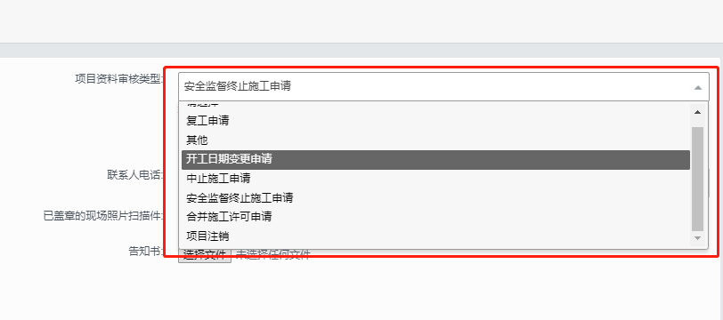

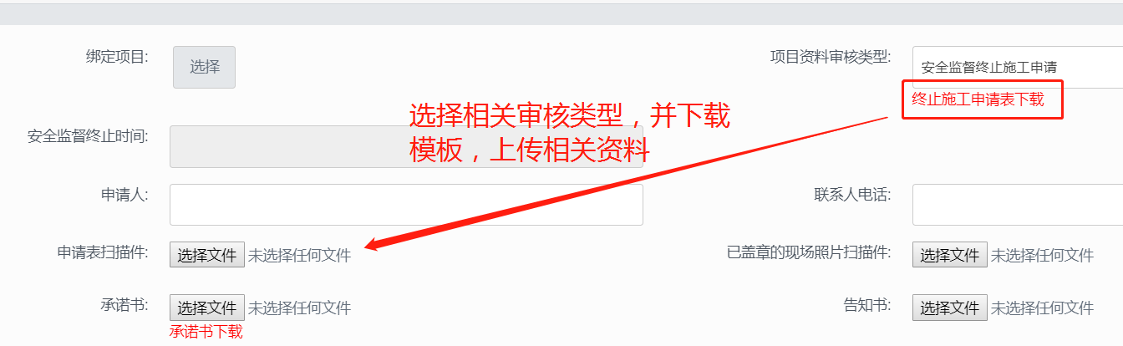

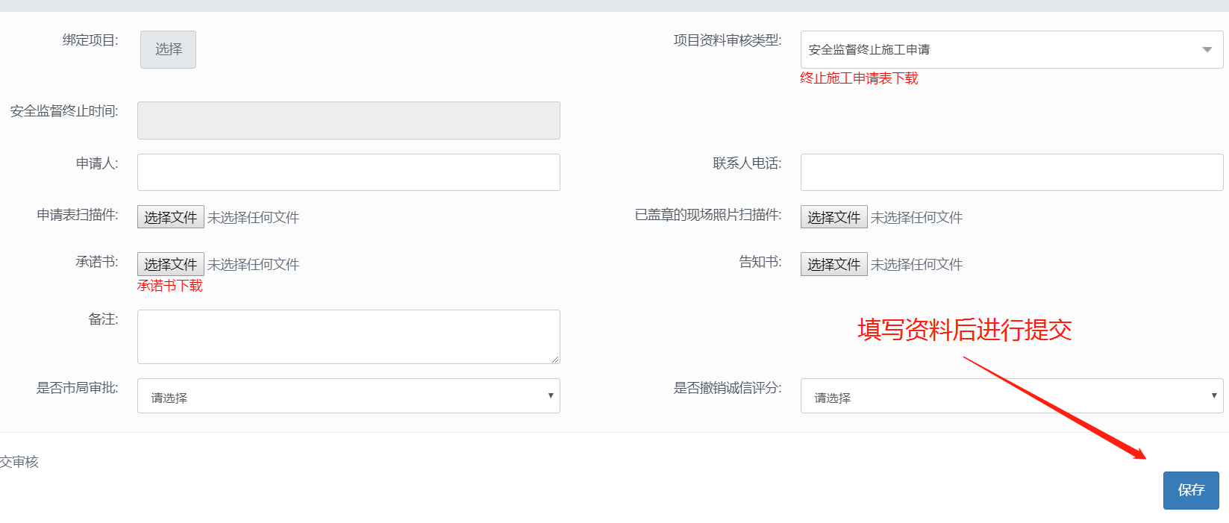

## 等待审核

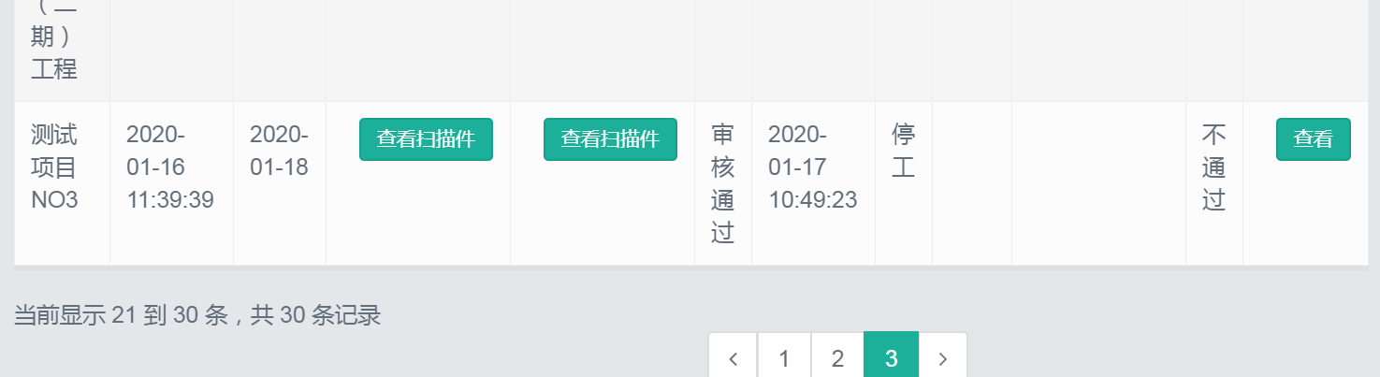

注：在审核结束前可以对记录进行删除操作，但审核过后将无法删除停工记录。